Приложение 1 к протоколу заседания
Совета депутатов муниципального
округа Тверской от 23.09.2021 № 49

Проект размещения ограждающего устройства
(ворота распашные ручные в арке)
по адресу: ул. Долгоруковская, д.38, с.1

1. Место размещения ограждающих устройств на придомовой территории, определенной в соответствии с утвержденным проектом межевания территории (при его наличии)
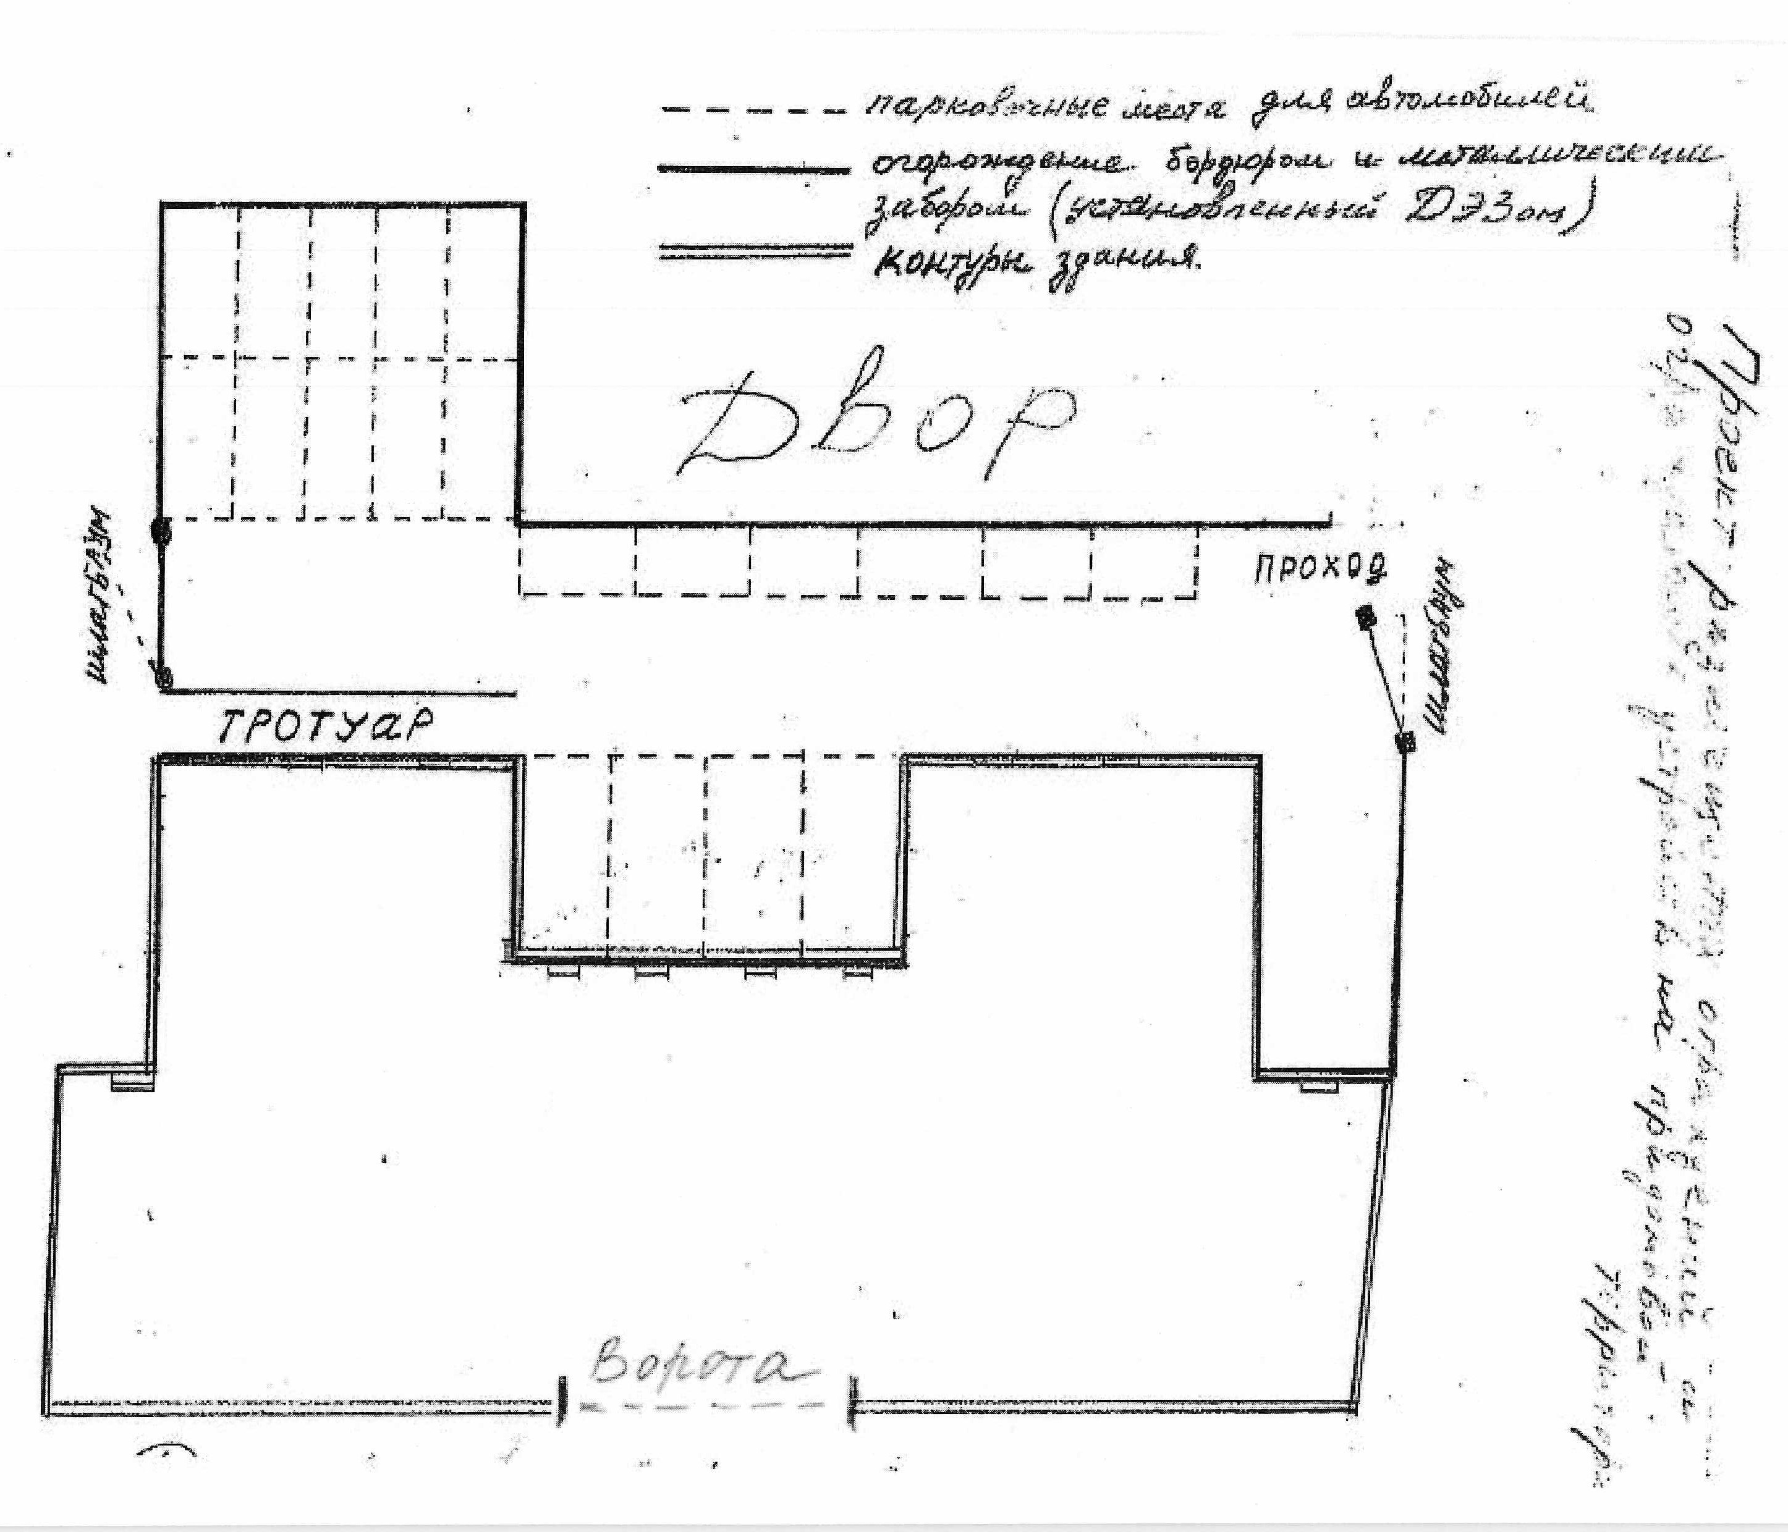

2. Тип ограждающих устройств
Ворота распашные ручные 1 шт.

